SVEUČILIŠTE U ZAGREBU

FAKULTET ORGANIZACIJE I INFORMATIKE

V A R A Ž D I N

**Dino Novosel**

**Hrvoje Ćosić**

ANDROID APLIKACIJA - VikLoc

PROJEKtna dokumentacija IZ KOLEGIJA ANALIZA I RAZVOJ PROGRAMA

Varaždin, 2017.

SVEUČILIŠTE U ZAGREBU

FAKULTET ORGANIZACIJE I INFORMATIKE

V A R A Ž D I N

Oznaka tima : AIR1714

Dino Novosel – 46375/17-R

Hrvoje Ćosić – 46376/17-R

GitHub: <https://github.com/dinovos/VikLoc>

ANDROID APLIKACIJA - VikLoc

Tehnička dokumentacija projekta na kolegiju analiza i razvoj programa

Mentor:

Doc.dr.sc. Zlatko Stapić

Varaždin, studeni 2017.

Sadržaj

1. O projektu 2

2. Projektni tim i zaduženja 3

2.1. Projektni tim 3

2.2. Zaduženja članova tima 3

2.2.1. Dino Novosel 3

2.2.2. Hrvoje Ćosić 3

3. Metodika razvoja softvera 4

4. Korištene tehnologije i alati 5

5. Terminski plan i trošak projekta 6

6. Timski sastanci 7

7. Scrum artefakti 9

7.1. Product Backlog 9

7.2. Iteracije 10

# **1. O projektu**

VikLoc je aplikacija za lakše snalaženje u određenom skladištu. Također VikLoc je aplikacija za mobilne uređaje temeljena na Android operacijskom sustavu. Ciljana publika ovakve aplikacije su sve veće firme koje imaju skladišta čiji bi radnici lakše i brže pronalazili artikle u velikim skladišnim prostorima. Nakon prijave korisnika u VikLoc aplikaciju, ista će omogućavati prikaz kategorija robe na skladištu. Pritiskom na odabranu kategoriju opreme, prikazivat će se svi artikli dostupni unutar kategorije. Artikle će biti moguće pretraživati upisom željenog naziva ili filtrirati odabirom skladišnog prostora. Odabirom pojedinog artikla prikazivat će se dodatan opis svakog artikla. U osnovnoj verziji VikLoc aplikacije prilikom detaljnog pregleda artikla bit će prikazan samo naziv odnosno oznaka skladišnog prostora gdje se artikl nalazi. Također aplikacija će imati dodatni modul koji će omogućavati prikaz mape skladišta sa točnom lokacijom odabranog proizvoda.

# **2. Projektni tim i zaduženja**

## 2.1. Projektni tim

Dino Novosel, 46375/17-R

-redoviti student

-smjer: Informacijsko i programsko inženjerstvo

Hrvoje Ćosić, 46376/17-R

-redoviti student

-smjer: Informacijsko i programsko inženjerstvo

## 2.2. Zaduženja članova tima

### **2.2.1. Dino Novosel**

- Sudjelovanje na timskim sastancima

- Izrada mockupa

- Generiranje ideja zajedno s timom

- Pomoć, prijedlozi i kritike ostalim članovima tima

- Izrada tehničke dokumentacije

- Izrada ERA modela

- Izrada dijagrama slučajeva korištenja

### **2.2.2. Hrvoje Ćosić**

- Sudjelovanje na timskim sastancima

- Generiranje tema zajedno s timom

- Kreiranje baze

- Izrada tehničke dokumentacije

- Pomoć, prijedlozi i kritike ostalim članovima tima

- Terminski plan i trošak projekta

- Prijava korisnika

# **3. Metodika razvoja softvera**

Za ovaj projekt odabrana je Scrum metodika razvoja programskog proizvoda. Karakteristike Scrum metodike su samoorganizirajući timovi koji dijele posao na kratke i koncentrirane radne krugove, a ti krugovi se nazivaju Sprint-ovi. Glavne uloge u Scrum metodici su:

1. Product Owner - stavlja se u ulogu korisnika.
2. Scrum Master - stvara što ugodnije radno okruženje za razvojni tim i podučava članove tima o metodici
3. Scrum Team – skupina ljudi koji su odgovorni za razumijevanje zahtjeva Product Owner-a i razvoj inkremenata projekta

Zbog navedenih karakteristika odabrana je baš ova metodika za razvoj programskog proizvoda. Naš tim sastoji se od dva člana između kojih je podijeljen posao izrade VikLoc aplikacije. Svaki član ima svoje zadatke koji će biti grupirani u ukopno tri Sprint-a. Proces izrade projekta počinje sastancima na kojim se definiraju jasne smjernice za viziju tog projekta. Nakon definiranja jasne vizije razvijaju se Backlog Item-i koji sadrže listu prioriteta zahtjeva u obliku korisničkih priča. Scrum Master ovog projekta je Dino Novosel.

# **4. Korištene tehnologije i alati**

Pri izradi projekta koristimo sljedeće tehnologije:

1. Android
2. Java

Pri izradi projekta koristimo sljedeće alate:

1. Android Studio – za izradu programsko dijela
2. GitHub – sustav za verzioniranje
3. Gimp – obrada slika
4. Visual Paradigm – izrada dijagrama
5. Proto – izrada Mockup-a
6. Sql Workbench – izrada era modela

# 5. Terminski plan i trošak projekta

Projekt je započeo u tjednu od 16.10. do 22.10. tada se održao prvi sastanak članova tima. Završetak projekta se predviđa u tjednu od 29.01. do 04.02.

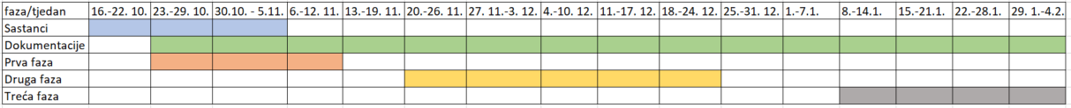

Slika 1: Terminski plan projekta

Trošak cijelog projekta procjenjuje se na 21.600 kuna za 360 radnih sati na projektu. Navedeni iznos je izračun temeljem prosječne plaće programera u Republici Hrvatskoj. Da bi došli do konačne cijene projekta na trošak projekta moramo dodati maržu i PDV. Kada pridodamo iznos marže od 12.800 kuna te PDV od 8.600 kuna dolazimo do konačne cijene projekta koja iznosi 43.000 kuna.

# **6. Timski sastanci**

Tijekom razvoja aplikacije održavali su se učestali sastanci. Na navedenim sastancima su se generirale ideje o projektu i rješavanju nastalih problema. U nastavku teksta slijede sažeci sa spomenutih sastanaka.

**Prvi sastanak** – 17.10.2017.

Na prvom sastanku govorili smo o svrsi aplikacije, ciljanoj publici te o funkcionalnostima koje bi aplikacija trebala imati.

Bilješke sa sastanka:

* Prijava korisnika
* Kategorije artikala
* Artikli unutar kategorije
* Pretraživanje artikala
* Opis artikala
* Oznaka skladišnog prostora za pojedini artikl

**Drugi sastanak** – 22.10.2017.

Na drugom sastanku se raspravljalo o zaduženjima članova tima, proširenju funkcionalnosti te modularnosti aplikacije.

Bilješke sa sastanka:

* Prijava
* Odjava
* Dodavanje kategorija
* Dodavanje artikala
* Modularnost – prikaz mape skladišta sa točnom lokacijom artikla
* Filtriranje artikala

**Treći sastanak** – 27.10.2017.

Na trećem sastanku govorilo se o modelu baze podataka te zaduženjima oko izrade baze podataka. Napravljena je skica baze podataka. Također okvirno je dogovoren izgled aplikacije te će se na temelju toga napraviti mockup. Također pokrenut je i prvi sprint.

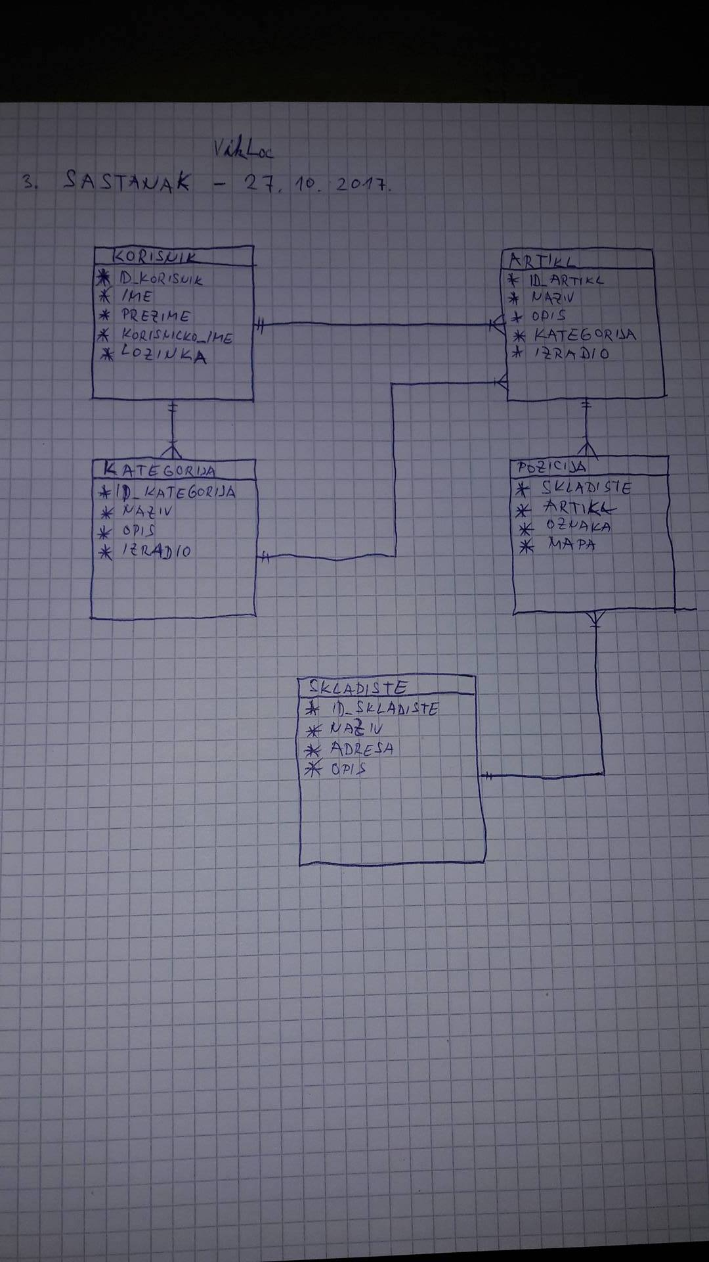

Slika 2: Bilješke s trećeg sastanka

**Četvrti sastanak** – 30.10.2017.

Na četvrtom sastanku smo pregledali dosad odrađeni posao de definirali što još treba odraditi i tko će to odraditi.

# **7. Scrum artefakti**

## 7.1. Product Backlog

Product backlog je lista zahtjeva koji su poredani po prioritetu od najvećeg(1) do najmanjeg(11). 3. stupac prikazuje procjenu vrijednosti stavki za vlasnika. 4. stupac prikazuje procjenu trajanja pojedine stavke. Zadnja grupa stupaca prikazuje novu procjenu trajanja nakon svakog sprinta. Product Backlog možete vidjeti u tablici 1.

|  |  |  |  |  |  |  |
| --- | --- | --- | --- | --- | --- | --- |
|  |  |  |  | **Nova procjena trajanja** | | |
| **Stavka** | **Prioritet** | **Procjena vrijednosti** | **Procjena trajanja** | **1** | **2** | **3** |
| Prijava korisnika | 1 | 4 | 12 |  |  |  |
| Kreiranje baze | 2 | 5 | 28 |  |  |  |
| Dodavanje kategorija | 3 | 4 | 18 |  |  |  |
| Dodavanje artikala | 4 | 11 | 15 |  |  |  |
| Pretraživanje artikala | 5 | 10 | 16 |  |  |  |
| Filtriranje artikala | 6 | 2 | 21 |  |  |  |
| Opis artikla | 7 | 6 | 6 |  |  |  |
| Ispis lokacije artikla | 8 | 8 | 5 |  |  |  |
| Prikaz mape skladišta sa točnom lokacijom | 9 | 5 | 26 |  |  |  |
| Testiranje i dizajn | 10 | 3 | 6 |  |  |  |
| Dokumentacija | 11 | 2 | 22 |  |  |  |

Tablica 1: Product Backlog

## 7.2. Iteracije

Prema Product Backlog-u izvršena je procjena broja iteracija i njihovog trajanja. Projekt se sastoji od tri iteracije. Prva iteracija traje tri tjedna, druga iteracija traje 5 tjedana, dok treća ujedno i zadnja iteracija traje 4 tjedna. Raspored iteracija po tjednima možete vidjeti u tablici 2.

|  |  |
| --- | --- |
| **Iteracija** | **Trajanje** |
| Sprint 1 | 23.10. – 12.11. |
| Sprint 2 | 20.11. – 18.12. |
| Sprint 3 | 08.01. – 04.02. |

Tablica 2 : Trajanje iteracija

Uz svaku iteraciju dodali smo zadatke koje je potrebno odraditi u tom vremenskom razdoblju. Raspored zadataka za svaku iteraciju možete vidjeti u tablici 3.

|  |  |
| --- | --- |
| Sprint 1 | Prijava korisnika |
| Kreiranje baze |
| Sprint 2 | Dodavanje kategorija |
| Dodavanje artikala |
| Pretraživanje artikala |
| Filtriranje artikala |
| Sprint 3 | Opis artikala |
| Ispis lokacije artikla |
| Prikaz mape skladišta sa točnom lokacijom |
| Testiranje i dizajn |
| Dokumentacija |

Tablica 3 : Zahtjevi po iteracijama